**REPOBLIKAN’I MADAGASIKARA**

**-----------------------**

**Fitiavana – Tanindrazana - Fandrosoana**

**-----------------------**

**REGION ANALAMANGA**

**-----------------------**

**COMMUNE URBAINE D’ANTANANARIVO**

**------------------------**

**1er Arrondissement**

**------------------------**

PLAN DE REDUCTION DES RISQUES DE CATASTROPHES

**FOKONTANY ANDOHATAPENAKA I**



Table des matières

I. INTRODUCTION 3

II. MONOGRAPHIE DU FOKONTANY 3

1. LOCALISATION GEOGRAPHIQUE 3

2. POPULATION 3

III. SITUATION ECONOMIQUE DES MENAGES 4

1. REPARTITION PAR GROUPES DE RICHESSES 4

2. ANALYSE DES MOYENS DE SUBSISTANCE 5

IV. CALENDRIER SAISONNIER 6

V. LES DIFFERENTS CATASTROPHES QUI ONT TOUCHE LE FOKONTANY 7

VI. SITUATION DES SINISTRES FACE AUX PRECIPITATIONS 8

VII. PLAN DE REPERAGE DES SITES D’EVACUATION 8

VIII. CARACTERISTIQUES DES SITES D’EVACUATION 9

IX. CARTOGRAPHIES 10

1- CARTE DES RISQUES 10

2- ITINERAIRE D’EVACUATION 10

X. PLAN DE REDUCTION DES RISQUES 11

XI. MATRICE DE REACTION RAPIDE 13

XII. FICHE 3 W 18

Composition et responsabilités des membres des ELS 18

# INTRODUCTION

Ce Plan de Réduction des Risques de Catastrophes (PRRC) vise à renforcer la résilience des communautés du Fokontany Andohatapenaka I et à minimiser les impacts des catastrophes grâce à des stratégies intégrées, participatives et adaptées au contexte local. Ce document constitue une feuille de route pour identifier les risques, réduire la vulnérabilité, renforcer les capacités des acteurs concernés et garantir une meilleure coordinatin des interventions avant, pendant et après une catastrophe.

# MONOGRAPHIE DU FOKONTANY

## LOCALISATION GEOGRAPHIQUE

* Le Fokontany est délimité par les Fokontany suivants:
  + Nord: Andohatapenaka II et III
  + Sud : Ampefiloha Ambodirano, Antetezanafovoany I
  + Est : 67 Ha Nord-Ouest
  + Ouest : 35 Ha

## POPULATION

Le tableau suivant montre la répartition de la population par:

|  |  |  |  |  |
| --- | --- | --- | --- | --- |
| **SECTEUR/ QUARTIER** | **NOMBRE DE MENAGES** | **NOMBRE DE POPULATION** | **HOMME** | **FEMME** |
| 1 | **1021** | **6353** | **2662** | **3691** |
| 2 | **603** | **4201** | **1866** | **2335** |
| 3 | **817** | **5004** | **2057** | **2945** |
| 4 | **719** | **5398** | **2351** | **3047** |
| 5 | **1035** | **6408** | **3255** | **3153** |
| 6 | **703** | **5021** | **2001** | **3020** |
| **TOTAL** | **4898** | **32383** | **14192** | **18191** |

**Source : ELS – Sept 2024 et eVCA 2023**

# SITUATION ECONOMIQUE DES MENAGES

## REPARTITION PAR GROUPES DE RICHESSES

Le tableau suivant présente une classification des ménages selon leur niveau de richesse et leurs conditions de vie. Cette segmentation met en lumière les inégalités existantes en matière de ressources, d’accès aux services de base et de capacités de résilience face aux catastrophes.

Ce diagnostic socio-économique est une étape clé pour orienter les actions et renforcer la résilience communautaire face aux défis des catastrophes naturelles et anthropiques :

Prioriser les interventions auprès des populations à risque

Développer des mesures adaptées à chaque catégorie socio-économique

|  |  |  |  |  |
| --- | --- | --- | --- | --- |
| **Classification** | **Ménages très pauvres** | **Ménages pauvres** | **Ménages Moyens / riches** | **Ménages très riches** |
| **Salaires** | Salaire journalier : 3.000 Ar | Salaire journalier : 10.000 Ar |  |  |
| **Sources de revenus** | Petits boulots  Emploi instable | Petits commerçants (brèdes, légumes)  Employé dans des zones franches  Elevage à domicile | Fonctionnaire | Propriétaire de société |
| **Biens et possessions** | Aucun | Aucun | Propriétaires de maisons qu’ils mettent en location | Propriétaire de maison commerciale propriétaire de véhicule propriétaire de restaurant |
| **Hygiène** | Ne possédant pas de toilettes (WC) | Toilettes publiques | Possèdent des toilettes | Possèdent des toilettes |
| **Nombre de repas** | 1 repas par jour | 2 repas par jour | 3 repas par jour | 3 repas et plus par jour |
| **Pourcentage** | 20% | 65% | **10%** | 5% |

**Source: ELS – Sept 2024**

## ANALYSE DES MOYENS DE SUBSISTANCE

|  |  |  |  |  |
| --- | --- | --- | --- | --- |
| N° | Marchand / Commerçant | Professions libérales | Blanchisseuse | Tireur de pousse pousse |
| 1 | **Qui l’effectue (homme, femme)** | | | |
| Homme et femme | Homme et femme | Femme | Homme |
| 2 | **Les membres du ménage employés dans l’activité** | | | |
| Les parents mais également les enfants | Les parents mais également les enfants | Mère et fille | Père et fils |
| 3 | **% du revenu total fourni par l’activité** | | | |
| 25% | 100%  Les revenus ne couvrent pas les dépenses | 100%  Les revenus ne couvrent pas les dépenses | 100%  Les revenus ne couvrent pas les dépenses |
| 4 | **Moyens de subsistance alternatifs ?** | | | |
| Emplois temporaires | Aucun | Aucun | Aucun |
| 5 | **Quelles sont les menaces de l’activité ?** | | | |
| Inondation des places de marchés où on peut vendre  Pénurie des marchandises à vendre |  | Cyclone et inondation : Pas de travail (Impossibilité de faire sécher les linges) | Les revenus ne couvrent pas les dépenses |
| 6 | **Que peut-on faire pour réduire les impacts de l’aléa sur les moyens de subsistance ?** | | | |
| Faire des économies pour faire face aux aléas |  | Trouver d’autres employeurs | Trouver d’autres sources de revenus |

Source: eVCa 2023-2024

# CALENDRIER SAISONNIER

Ce calendrier saisonnier présente des problèmes fréquemment rencontrés, des aléas et des défis infrastructurels, sanitaires et socio-économiques dans le Fokontany d’Andohatapenaka I. Il permet d’identifier les périodes critiques et de planifier des actions de réductions des risques de catastrophes.

|  |  |  |  |  |  |  |  |  |  |  |  |  |
| --- | --- | --- | --- | --- | --- | --- | --- | --- | --- | --- | --- | --- |
| **ANDOHATAPENAKA I** | | | | | | | | | | | | |
|  | **J** | **F** | **M** | **A** | **M** | **J** | **J** | **A** | **S** | **O** | **N** | **D** |
| **PROBLEMES FREQUEMMENT RENCONTRES** |  |  |  |  |  |  |  |  |  |  |  |  |
| **Poteaux sans lampes occasionnant des petits vols** | **X** | **X** | **X** | **X** | **X** | **X** | **X** | **X** | **X** | **X** | **X** | **X** |
| **Problèmes d’électricité (JIRAMA)** | **X** | **X** | **X** | **X** |  |  |  |  |  |  |  | **X** |
| **EAU HYGIENE ASSAINISSEMENT** |  |  |  |  |  |  |  |  |  |  |  |  |
| **Pas de bassin** | **X** | **X** | **X** | **X** | **X** | **X** | **X** | **X** | **X** | **X** | **X** | **X** |
| **Pas de latrines** | **X** | **X** | **X** | **X** | **X** | **X** | **X** | **X** | **X** | **X** | **X** | **X** |
| **Amoncellement des ordures** | **X** | **X** | **X** | **X** | **X** | **X** | **X** | **X** | **X** | **X** | **X** | **X** |
| **INFRASTRUCTURES** |  |  |  |  |  |  |  |  |  |  |  |  |
| **Ruelles en mauvais état et petites passerelles coupées** | **X** | **X** | **X** | **X** | **X** | **X** | **X** | **X** | **X** | **X** | **X** | **X** |
| **Canaux bouchés** | **X** | **X** | **X** | **X** | **X** | **X** | **X** | **X** | **X** | **X** | **X** | **X** |
| **ALEAS** |  |  |  |  |  |  |  |  |  |  |  |  |
| **Inondation** | **X** | **X** | **X** | **X** |  |  |  |  |  |  |  |  |
| **Incendie** |  |  |  |  |  |  | **X** | **X** | **X** | **X** | **X** | **X** |
| **MALADIES** |  |  |  |  |  |  |  |  |  |  |  |  |
| **Maladies: Diarrhée, toux** | **X** | **X** | **X** | **X** | **X** | **X** | **X** | **X** | **X** | **X** | **X** | **X** |
| **VIE SOCIALE ET ECONOMIQUE** |  |  |  |  |  |  |  |  |  |  |  |  |
| **Hausse du prix des PPN** | **X** | **X** | **X** | **X** |  |  |  |  |  |  |  |  |
| **Hausse du prix des médicaments** | **X** | **X** | **X** | **X** | **X** | **X** | **X** | **X** | **X** | **X** | **X** | **X** |
| **Frais scolaires** | **X** | **X** | **X** | **X** |  |  |  |  |  |  |  |  |

Source: Rapport eVCA 2023-2024

# LES DIFFERENTS CATASTROPHES QUI ONT TOUCHE LE FOKONTANY

Le tableau ci-dessous résume les catastrophes qui sont passées et qui ont laissé des dégâts dont se souviennent encore les habitants.

|  |  |  |  |  |
| --- | --- | --- | --- | --- |
| ANNEE | ALEA | IMPACTS / FAITS MARQUANTS | PROBLEMES RENCONTRES | SOLUTIONS PRISES |
| 1994 | CYCLONE Géralda | Montée des eaux  Destruction des maisons  Poteau électrique sectionné | Pas de nourriture  Beaucoup de sinistrés  Coupure de l’électricité | Hébergement des sinistrés chez les pères religieux et les écoles  Les gens se sont relayés pour la préparation des repas  Utilisation de bougies et de lampes torches |
|  | LA GALE – Conjonctivite (maladie des yeux) |  | Insuffisance des médicaments ; Pas de savons | Utilisation du « savony gasy » (Savon noir artisanal) pour traiter la gale  Lavage des yeux avec du thé au « ravimboafotsy » |
| 1997 | Epidémie Peste | Invasion des rats en ville | On n’a pas pu enterrer les corps dans les caniveaux familiaux | Opération de dératisation |
|  | Epidémie Choléra | Pas de gestion des eaux usées | Montée des eaux Maladies | Pulvérisation de DDT |
| 2003 | Cyclone Gafilo | Montée des eaux ; risque de rupture des digues ; inondation de toutes le zones basses | Les gens n’ont pas pu travailler ; augmentation du prix des PPN | Les gens ont été obligés de vendre leurs biens pour pouvoir s’acheter à manger |
| 2017 | Rougeole | Contamination sans distinction des enfants et des adultes | Fermeture de tous les écoles et des bureaux | Vaccination gratuite pour tout le monde (Etat) |
| 2020 | COVID 19 | Confinement ; beaucoup de personnes contaminées ; beaucoup de décès ; pas de contacts physiques | Fermeture de bureaux, usines et écoles ; les gens ne peuvent plus travailler ; pas d’écoles ; augmentation généralisée des prix ; les corps ne peuvent pas être enterrés dans les caniveaux familiaux ; limitation du nombre de personnes qui peuvent assister aux funérailles ; interdiction des attroupements ; distanciation sociale de 1m | Vaccination ; port de cache bouche ; distribution de CVO ; Aide sociale « Vatsy tsinjo », « Tosika fameno » venant de l’Etat ; lavage fréquente des mains avec du savon et du gel. |
| 2023 | Inondation | Montée des eaux dans tous les secteurs | Les canaux sont bouchés | Curage des canaux ; utilisation des motos pompe pour aspirer l’eau |
| 2023 | Polio | Les enfants et les jeunes sans distinction | Beaucoup de ménages n’ont pas de WC ; éparpillement des matières fécales | Vaccination gratuite pour tout le monde (Etat) |
| 2021 | Cyclone Batsirai | Inondation ; beaucoup de sinistrés ; Mort des animaux d’élevage (poulets de chair) | Flambée du prix des PPN ; difficulté pour trouver du travail ; baisse du niveau de vie des gens | Aide sociale « Vatsy Tsinjo » et « Tosika Fameno » venant de l’Etat. |

Source : Rapport Evca 2023-2024

# SITUATION DES SINISTRES FACE AUX PRECIPITATIONS

|  |  |  |  |  |  |  |
| --- | --- | --- | --- | --- | --- | --- |
| **SECTEUR/ QUARTIER** | **NOMBRE DE POPULATION** | **NOMBRE DE MENAGES** | **Niveau 1 (Pluie normale)** | | **Niveau 2 (Forte pluie)** | |
| **Nombre de ménages dont les maisons sont inondées** | **Nombre de ménages devant être évacuées** | **Nombre de ménages dont les maisons sont inondées** | **Nombre de ménages devant être évacuées** |
| 1 | 6353 | 1021 | 355 (35%) | 150 (15%) | 355 (35%) | 150 (15%) |
| 2 | 4201 | 603 | 400 (66%) | 80 (13%) | 400 (66%) | 80 (13%) |
| 3 | 5004 | 817 | 502 (61%) | 180 (22%) | 502 (61%) | 180 (22%) |
| 4 | 5398 | 719 | 450 (63%) | 175 (24%) | 450 (63%) | 175 (24%) |
| 5 | 6408 | 1035 | 635 (61%) | 135 (13%) | 635 (61%) | 135 (13%) |
| 6 | 5021 | 703 | 410 (58%) | 120 (17%) | 410 (58%) | 120 (17%) |
| **TOTAL** | **32383** | **4898** | **2750 (56%)** | **840 (17%)** | **2750 (56%)** | **840 (17%)** |

# PLAN DE REPERAGE DES SITES D’EVACUATION

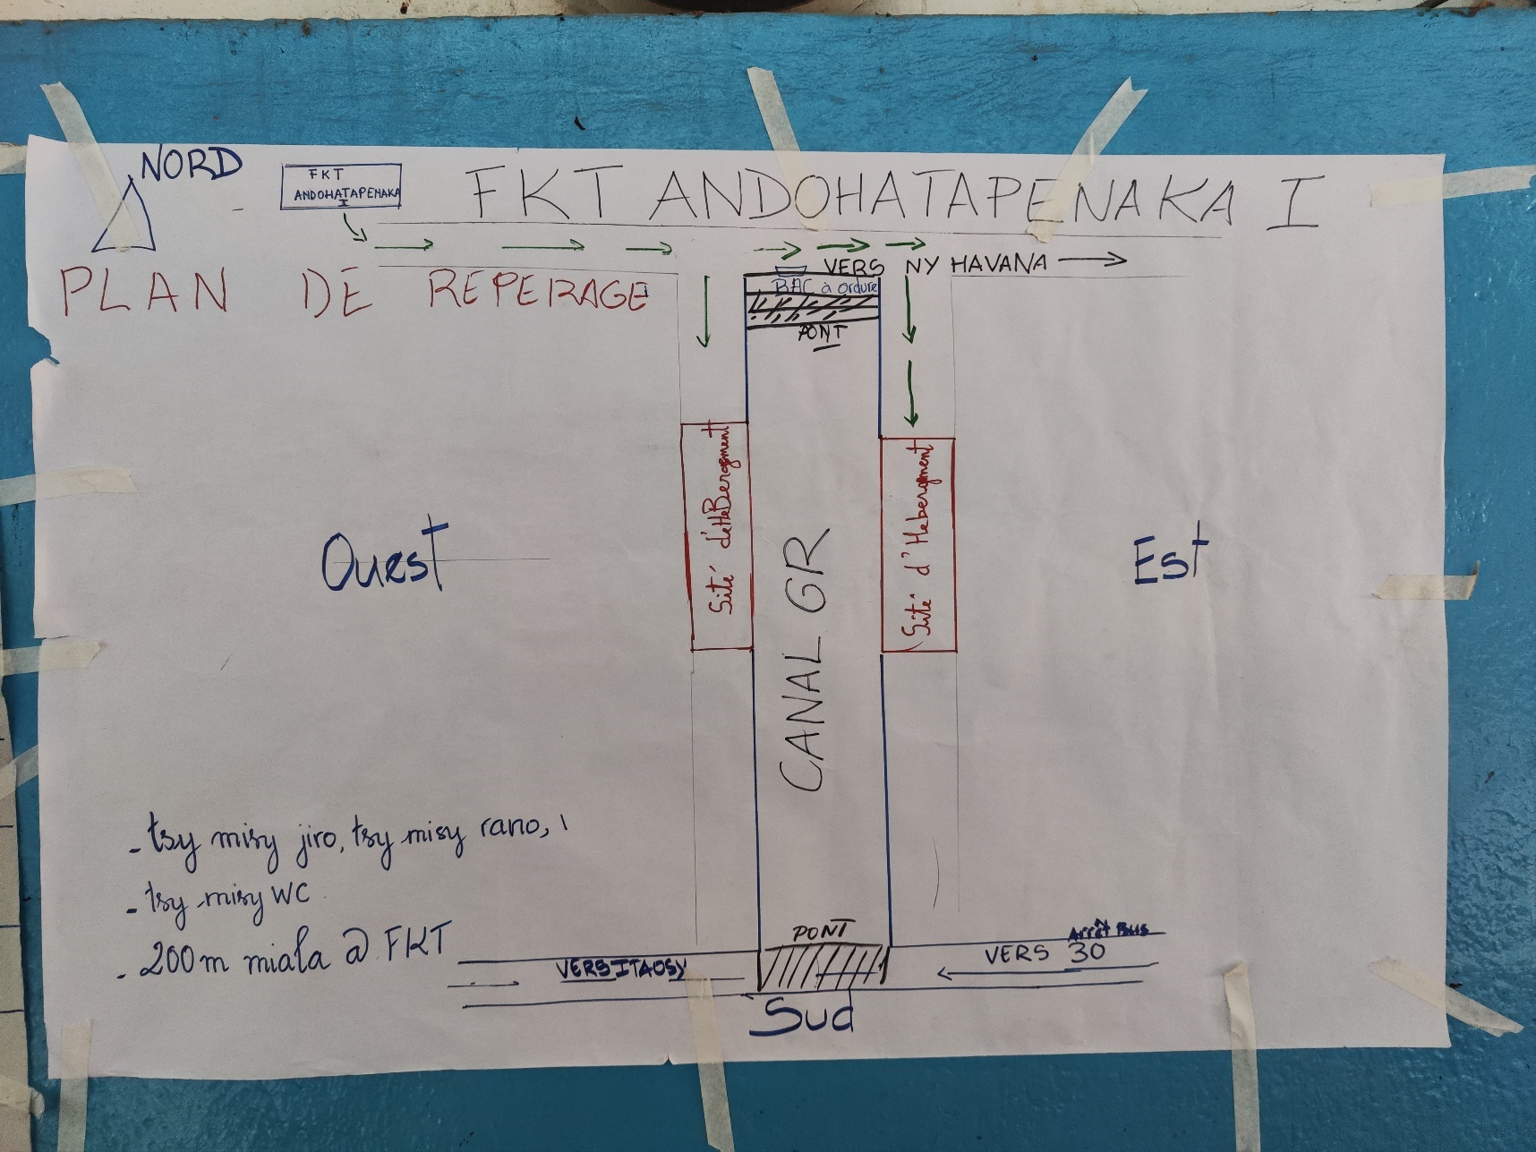

# CARACTERISTIQUES DES SITES D’EVACUATION

1. **Situation du Fokontany face aux inondations**

|  |  |
| --- | --- |
| **Fokontany inondé en période de pluie** | Oui |

|  |  |
| --- | --- |
| **Fokontany subissant des inondations fortes** | Oui |
| **Pourcentage de la population à évacuer si inondation forte (Niveau d'eau < 1m)** | 35% |
| **Niveau d'eau (en mètre)** | ]25cm - 50cm] |

|  |  |
| --- | --- |
| **Fokontany subissant des inondations exceptionnelles** | Non |

1. **Caractéristiques des points de rassemblement**

|  |  |
| --- | --- |
| **Point de rassemblement identifié ?** | Oui |

|  |  |
| --- | --- |
| **Secteur** | 1 |
| **Nom** | EPP |
| **Lieu** | Andohatapenaka |
| **Adresse** | IVL 60xbis |

|  |  |
| --- | --- |
| **Temps pour accéder au site depuis le point de rassemblement (en min de marche)** | 2 |
| **Moyen de déplacement** | Pied |

1. **Caractéristiques des sites d’évacuation**

|  |  |
| --- | --- |
| **Existence de sites d’évacuation dans le Fokontany** | Non |

|  |  |
| --- | --- |
| **Alternative en cas d’absence de site d’évacuation dans le Fokontany** | Utilisation de l’EPP comme site d’évacuation provisoire |
| **District** | District 1 |
| **Fokontany** | ANDOHATAPENAKA I |
| **Trajet vers site** | 2 |

# CARTOGRAPHIES

# CARTE DES RISQUES

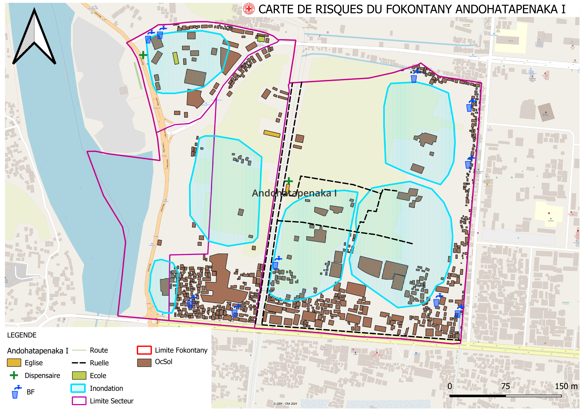

*Source : ELS – Oct 2021 -mis à jour Fevrier 2022*

# ITINERAIRE D’EVACUATION

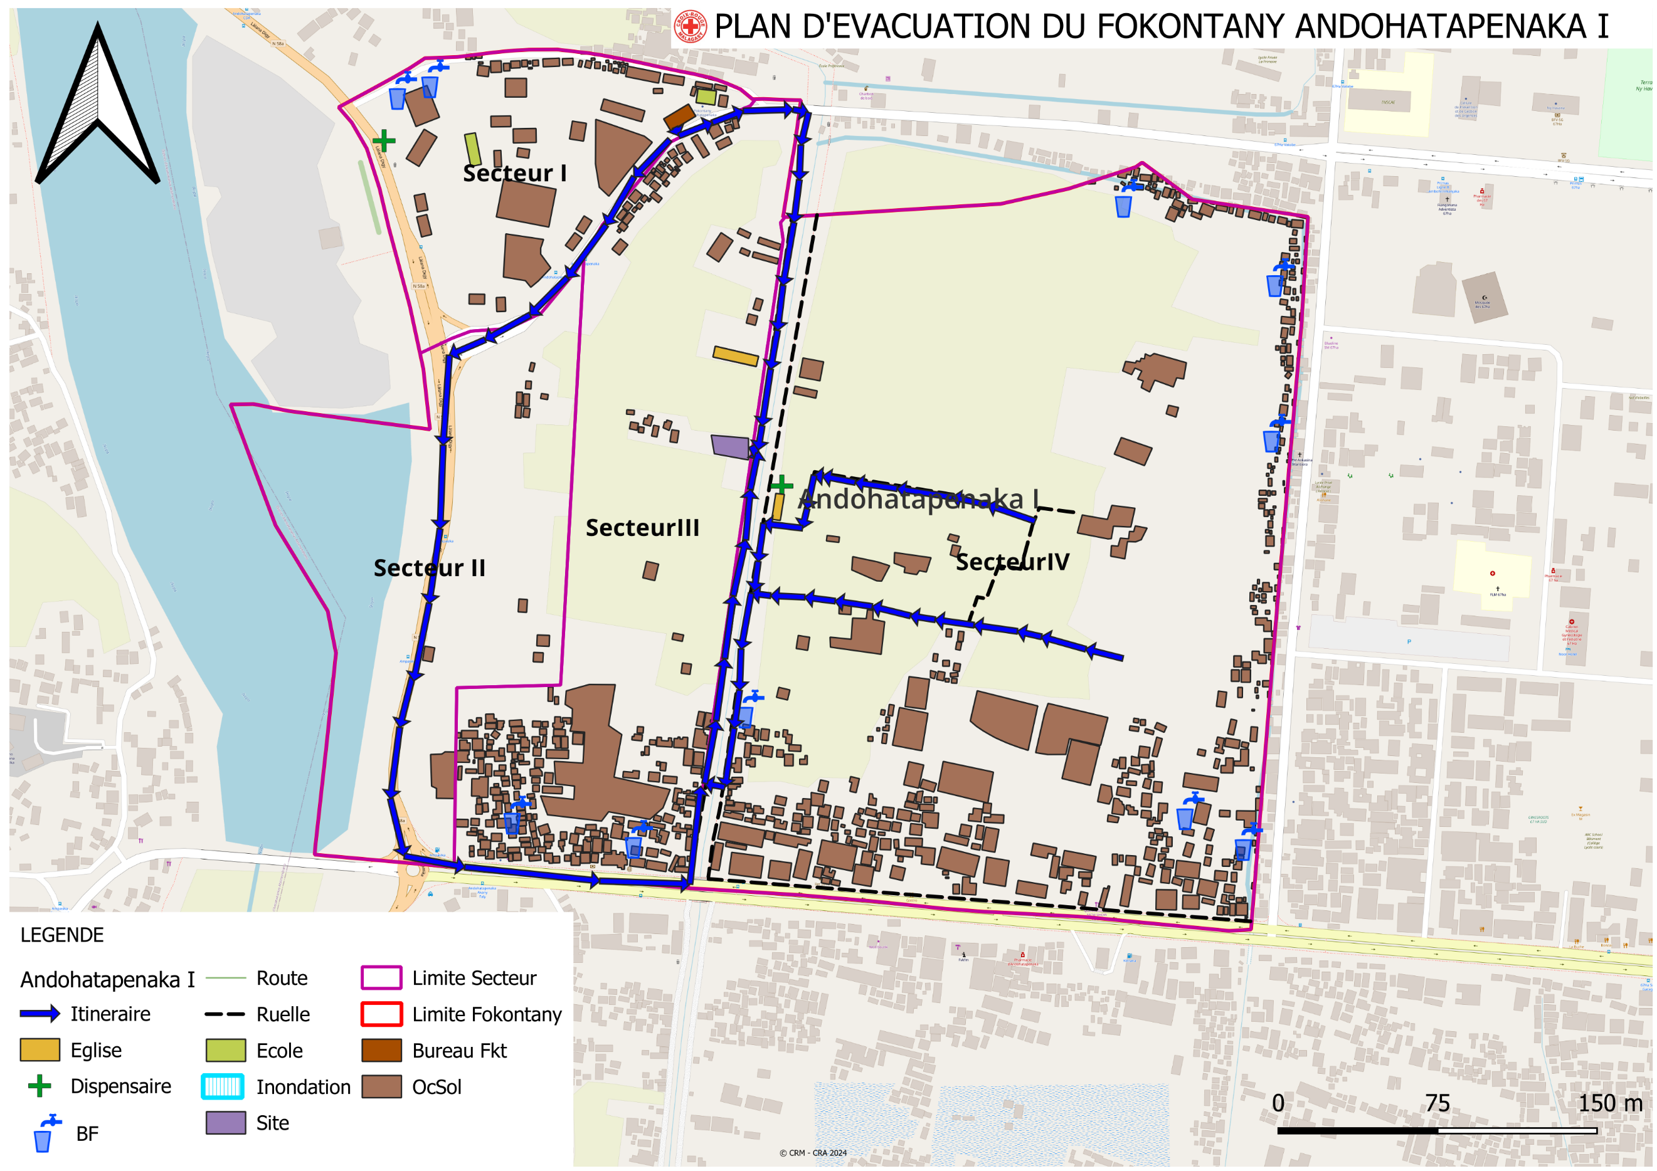

# PLAN DE REDUCTION DES RISQUES

**CYCLONE**

|  |  |  |  |  |  |  |
| --- | --- | --- | --- | --- | --- | --- |
| ALEA | PROBLEMES IDENTIFIES | ACTIONS A ENTREPRENDRE | SECTEURS TOUCHES | DELAI D’ EXECU  TION | BESOINS D’APPUIS | PARTIES PRENANTES |
| CYCLONE | * Insuffisance des sites d’hébergement | - Sensibiliser les personnes à risque de se déplacer chez leurs proche parents avant l’arrivée des cyclones | Tous les secteurs | Tous les secteurs | Non | ELS |
| * Insuffisance des toilettes | - Sensibilisation pour la construction de WC  - Mobiliser les ressources pour la fabrication de WC public, douche, bassins lavoirs | Tous les secteurs | Tout au long de l’année | Appui financier et technique | ONG, CUA, ,FKT, AC |
| * Mauvais état des infrastructures comme les ruelles | Mobiliser des ressources pour réparer et entretenir les infrastructures existantes comme les passerelles en bois et les rues en mauvais état. | Tous les secteurs | Avant les saisons cycloniques | Appui financier et technique | FKT – ELS – CUA |
| * Maisons non résistantes | Sensibilisation des habitants pour la fortification de leurs maisons | Tous les secteurs | Avant les saisons cycloniques | Appui financier et technique | FKT – ELS – CUA |

**INONDATION**

|  |  |  |  |  |  |  |
| --- | --- | --- | --- | --- | --- | --- |
| ALEA | PROBLEMES IDENTIFIES | ACTIONS A ENTREPRENDRE | SECTEURS TOUCHES | DELAI D’ EXECU  TION | BESOINS D’APPUIS | PARTIES PRENANTES |
| INONDATIONS | * Insuffisance des sites d’hébergement | - Sensiliser lespersonnes à risque de se déplacer chez leurs proche parents avant l’arrivée des cyclones | Tous les secteurs | Tous les secteurs | Non | ELS |
| * Mauvais état des infrastructures comme les ruelles | Mobilisation des ressources pour la réhabilitation des ruelles | Tous les secteurs | Avant les saisons cycloniques | Appui financier et technique | FKT – ELS – CUA |
| * Montée des eaux et infiltration dans les maisons * Propagation des déchets et des ordures * Insuffisance des WC * Défécation à l’air libre | Organiser des campagnes de curage des canaux d’évacuation et de nettoyage générale  - Sensibilisation pour la construction de WC  - Mobiliser les ressources pour la fabrication de WC public. | Tous les secteurs | Avant les saisons cycloniques | Appui financier et technique | FKT – ELS – CUA |
| * Maisons avec des fondations non solides | Sensibilisation des habitants pour la fortification de leurs maisons | Tous les secteurs | Avant les saisons cycloniques | Appui financier et technique | FKT – ELS – CUA |

**INCENDIE**

|  |  |  |  |  |  |  |
| --- | --- | --- | --- | --- | --- | --- |
| ALEA | PROBLEMES IDENTIFIES | ACTIONS A ENTREPRENDRE | SECTEURS TOUCHES | DELAI D’ EXECU  TION | BESOINS D’APPUIS | PARTIES PRENANTES |
| INCENDIE | * Les bornes fontaines se trouvent loin des endroits où il y a les incendies Les bornes fontaines sont fermées la nuit | -Mettre en place des programmes de sensibilisation sur les mesures préventives contre les incendies  -Renforcer les contrôles et les réglementations pour les installations électriques et promouvoir des installations sécurisées | Tous les secteurs | Avant les périodes sèches | Appui financier et technique | FKT  Pompiers  ONG |
| * Présence des maisons en bois * Installation électrique illégale |  |  |  |  |

**MALADIE**

|  |  |  |  |  |  |  |
| --- | --- | --- | --- | --- | --- | --- |
| ALEA | PROBLEMES IDENTIFIES | ACTIONS A ENTREPRENDRE | SECTEURS TOUCHES | DELAI D’ EXECU  TION | BESOINS D’APPUIS | PARTIES PRENANTES |
| MALADIE | * Manque de sensibilisation | Organiser des campagnes de sensibilisation sur l’hygiène et la santé pour encourager des pratiques saines | Tous les secteurs | Tout au long de l’année | Appui financier et technique | **FKT, AC** |
| * Pas de WC publics | Mobiliser les ressources pour la fabrication de WC public et privé. | Tous les secteurs | Tout au long de l’année | Appui financier et technique | **FKT, AC, ONG** |
| * Maisons inondables | Organiser des campagnes de curage des canaux d’évacuation et de nettoyage générale | Tous les secteurs | Tout au long de l’année | Appui financier et technique | **FKT, AC, ONG , ELS** |

**Source : Donnée eVCA 2023-2024**

# MATRICE DE REACTION RAPIDE

|  |  |  |  |  |
| --- | --- | --- | --- | --- |
| A LA SAISON SECHE AVANT LA SAISON CYCLONIQUE | | | | |
|  |  |  |  |  |
| ACTIVITES PREVUES | RESPON  SABLES | MOIS DE REALISATION | METHO  DOLOGIE | MATERIELS NECESSAIRES |
| **Se préparer pour faire face à la saison cyclonique**   * Rappeler les responsabilités des membres de l’ELS par commission. * Inventaire des matériels déjà à disposition et identifier les matériels nécessaires mais qui ne sont pas disponibles (Kits SAP tels que radio, mégaphones, drapeaux 4 couleurs, etc), Fiches EIMA, matériels de premiers secours (Brancard, trousse de premiers secours, etc) * Identification des risques /dangers qui existent dans le Fokontany * Déterminer la date pour faire les exercices de simulation et identification de l’aléa qui fera l’objet des exercices de simulation (Inondation ou cyclone) | Chef Fokontany | Septembre | Réunion de tous les membres ELS dirigée par le chef Fokontany. | Stylo, Fiche pour PV, cahier pour répertorier la liste des matériels disponibles et non disponibles |
| Mise à jour de la liste des ménages vulnérables | Chef Fokontany | Septembre | A concerter avec tous les membres ELS | Fiches pour recenser les ménages vulnérables, stylo |
| Identifier les risques dans le Fokontany. | Chef Fokontany  VFP | Octobre | Visiter tout le Fokontany | Fiches pour répertorier les risques. Stylo |
| Vérification de la liste des ménages vulnérables | Chef Fokontany | Octobre | Réunion de tous les membres ELS | Liste des ménages vulnérables, stylo, cachet, encreur |
| Exercices de simulation | Tous les membres ELS | Novembre | Répétition sur le terrain en présence de toute la communauté | Drapeaux 4 couleurs, mégaphones, corde, hache, bois, grands sacs, sable, bêches, fiches EIMA. |
| **Effectuer**   * Sensibilisation Générale pour réduire les risques : couper les arbres qui peuvent tomber sur les maisons, fortification des maisons, écoles, bureau du Fokontany, petits ponts * Sensibilisation santé et Wash : Traitement de l’eau, utilisation de latrine * Information sur les sites d’hébergement. | Chef Fokontany | Novembre | Réunion Communautaire immédiatement après les exercices de simulation. | Stylo, fiches des risques déjà remplies |
| Suivi si les gens ont appliqué les sensibilisations pour réduire les risques. | Chef Fokontany | Novembre | Visiter tout le Fokontany | Stylo, cahier, fiches des risques. |

|  |  |  |  |  |
| --- | --- | --- | --- | --- |
| **PENDANT L’ALERTE VERTE (5 à 2 jours avant la catastrophe)** | | | | |
|  | | | | | |  |  |
| ACTIVITES PREVUES | RESPONSABLES | MOIS DE REALISATION | METHODOLOGIE | MATERIELS NECESSAIRES |
| Suivre, en permanence, l’évolution météorologique. | Tous les membres ELS  Chaque ménage | Durant l’alerte verte, 5-2 jours avant la catastrophe (Jour et nuit) | Tout le monde doit écouter la radio surtout pendant le journal météo | Radio, papier et stylo |
| Se concerter sur les tâches à faire pendant l’alerte verte  Chaque comité s’acquitte de ses tâches respectives | Chef fokontany | Dès qu’on a reçu l’alerte verte. | Réunion de tous les membres ELS dirigée par le chef Fokontany  Le comité communication est responsable d’informer les autres membres sur la tenue de la réunion. | - |
| Hisser le drapeau vert | VFP | Dès qu’on a reçu l’alerte verte. | On met le Drapeau dans un endroit visible par tout le monde. | Drapeau vert, corde, bois, bèche, hache, marteau. |
| **Informer les communautés qu’on est en alerte verte et sensibiliser :**   * Prévoir stock de nourriture, eau potable suffisantes pour quelques jours ainsi que des articles nécessaires au quotidien comme du pétrole, bougie, etc * Fortifier la maison, portes et fenêtres et le toit * Couper les arbres à risque près de la maison * Garder les médicaments et les papiers dans un endroit sec. | VFP  Komity Loharano  Chef Fokontany | Dès que le Drapeau vert est hissé. | Descentes sur terrain, sensibilisation, réunion, affiche. | Mégaphones, piles |
| Fortifier les maisons | Chaque ménage | Dès que la réunion de sensibilisation est finie. | Travaux communautaires pour fortifier les écoles, bureau Fokontany, sites d’hébergement. Chaque famille fortifie leur propre maison. | Corde, bois, Marteau, grand sac, sable. |
| Préparer les sites d’hébergement | VFP | Dès que la reunion de l’ELS est finie. | Tous les membres ELS se mobilisent pour préparer les sites. | Balai. |

|  |  |  |  |  |
| --- | --- | --- | --- | --- |
| **PENDANT L’ALERTE JAUNE (48H à 24H avant impact)** | | | | |
|  | | | | |
| Suivre, en permanence, l’évolution météorologique. | Tous les membres ELS  Chaque ménage | 48 – 24 heures durant l’alerte jaune (Jour et nuit) | Tout le monde doit écouter la radio surtout pendant le journal météo | Radio, papier et stylo |
| Donner les instructions correspondant à l’alerte jaune. | Komity Loharano | Dès qu’on a reçu l’alerte jaune | Réunion extraordinaire de tous les membres ELS.  Le comité communication est responsable d’informer les autres membres sur la tenue de la réunion. | - |
| Hisser le drapeau jaune | VFP | Dès qu’on a reçu l’alerte jaune | Changer le Drapeau vert en drapeau jaune | Drapeau jaune |
| Informer les communautés qu’on est en alerte jaune et sensibiliser :   * Les gens habitant dans les zones à risque doivent se déplacer vers des endroits sécurisés. * Déplacer les animaux d’élevage vers des endroits sécurisés prévus à l’avance. | Komity Loharano | Dès qu’on a reçu l’alerte jaune | Visiter tout le Fokontany | Mégaphones, piles |
| Déplacer les personnes à risque dans les sites d’hébergement. | VFP  RF2  Notable | Dès qu’on a entendu l’information venant du comité communication. | Sensibiliser et diriger les personnes à risque vers les sites d’hébergement. Les personnes âgées, les handicapés et les enfants de moins de 5 ans doivent être priorisés. | Les personnes déplacées doivent emmener les matériels et articles dont ils auront besoin : natte, marmite, couverture, ainsi que des nourritures, lampe torche, médicaments. |
| Assurer une bonne organisation dans les sites d’hébergement. | VFP | Dès l’arrivée des déplacés dans les sites d’hébergement | Séparer les femmes et les enfants des hommes. | _ |
| Sensibiliser sur l’hygiène à respecter, le traitement de l’eau et l’utilisation des latrines. | AC | Dès que les déplacés sont installés et organisés. | Dans chaque site d’hébergement. | _ |
|  | | | | |

|  |  |  |  |  |
| --- | --- | --- | --- | --- |
| **ALERTE ROUGE (12h avant impact)** | | | | |
|  | | | | |
| Hisser le Drapeau rouge | VFP | Dès qu’on a reçu l’alerte rouge | Changer le Drapeau jaune en drapeau rouge (En urgence) | Drapeau rouge |
| Communiquer l’alerte rouge | Komity Loharano | Dès qu’on a reçu l’alerte rouge | A répéter plusieurs fois pour que l’alerte soit entendu par tout le monde. | Sifflet |
| Suivre, en permanence, l’évolution météorologique. | Tous les membres ELS  Chaque ménage | Jour et nuit | Ecouter la radio | Radio |
|  | | | | |
| **ALERTE BLEUE (Phénomène s’éloignant)** | | | | |
|  | | | | |
| Hisser le drapeau bleu | VFP | Dès qu’on a reçu l’alerte bleue | Changer le drapeau rouge en drapeau bleu | Drapeau bleu |
| Communiquer l’alerte bleue : que le cyclone est passé et que les évacués peuvent rentrer chez eux s’ils le peuvent. | Komity Loharano  VFP | Dès qu’on a reçu l’alerte bleue | Visiter tous les sites d’hébergement | Mégaphone, piles. |
| Avertir les gens qu’il faut toujours faire attention : ne pas s’approcher des fils tombés à terre, des bâtiments et des arbres endommagés, traiter l’eau du robinet. | Komity Loharano  VFP  AC | Dans les 24h après le départ du cyclone | Visiter tout le Fokontany | Mégaphone, piles |
|  | | | | |
| **24 HEURES APRES LE DEPART DU CYCLONE** | | | | |
|  |  |  |  |  |
| Aider et porter secours aux personnes blessées ou malades. | VFP  AC | 24 h après le depart du cyclone | Visiter les sites d’hébergement et tous les secteurs. | Brancard, trousse de 1er secours (s’il y en a) |
| Constater et évaluer les dégâts causés par le cyclone dans le Fokontany. | Tous les membres ELS | 1 jour après le départ du cyclone | Visiter tout le Fokontany (Endroits accessibles) | Cahier, stylo |
| Faire un rapport au chef Fokontany. | Tous les membres ELS | Dès que l’évaluation des dégâts est terminée. | Enumérer au chef Fokontany les dégâts inventories dans le cahier. | Cahier, stylo, fiches EIMA |

|  |  |  |  |  |
| --- | --- | --- | --- | --- |
| **48 HEURES APRES LE DEPART DU CYCLONE** | | | | |
|  |  |  |  |  |
| La constatation et l’évaluation des dégâts continuent. | Tous les membres ELS | 2 jours après le départ du cyclone | Visiter les endroits où on n’est pas encore allé | Cahier, stylo |
| Sensibiliser les habitants pour nettoyer et organiser les travaux de nettoyage | Chef Fokontany, Komity Loharano. Notable | 48 h après le départ du cyclone | Visiter tout le Fokontany | - |
| Compiler les rapports reçus. | Chef Fokontany | Au fur et à mesure qu’il reçoit les rapports venant des membres ELS ou des particuliers. | Transcrire dans les fiches EIMA | Fiches EIMA, stylo |
| Envoyer les fiches EIMA auprès de la Commune / CCGRC | Chef Fokontany | Dès que la compilation est terminée. | Déposer les fiches en main propre. | _ |
|  |  |  |  |  |
| **2 SEMAINES APRES LE DEPART DU CYCLONE** | | | | |
|  |  |  |  |  |
| Sensibiliser les habitants d’entamer les travaux de rénovation. | Chef Fokontany | Dans les 2 semaines après le départ du cyclone | Visiter tout le Fokontany | - |
| Organiser les travaux de rénovation des bâtiments publics (Ecoles, ponts, etc. ) | Les habitants dirigés par le chef Fokontany. | Dans les 2 semaines après le départ du cyclone | Tous les travaux de rénovation que les habitants peuvent effectuer eux-mêmes sans demander de l’aide extérieure. | Matériels correspondants aux travaux de rénovation : bois, marteau, clous, etc. |
| Recevoir les aides s’il y en a. | Chef Fokontany, VFP, Notable | A l’arrivée des aides. | Dresser un accusé de réception et mettre les biens dans l’endroit prévu. | Stylo, papier. |
| DIstribuer les aides reçues. | Chef Fokontany Tous les membres ELS | Après avoir informé les bénéficiaires de la date de distribution. | Distribution selon la gravité des dégâts. | Fiches de distribution, stylo, encreur, cachet, liste des sinistrés. |
| Envoyer un rapport de distribution. | Chef Fokontany | 1 jour après la distribution. | Déposer le rapport en main propre auprès de la Commune /CCGRC | Fiches de distribution signees. |

# FICHE 3 W

# Composition et responsabilités des membres des ELS

|  |  |  |  |  |
| --- | --- | --- | --- | --- |
| **N°** |  |  |  |  |
| 1 | ANDRIAMBAO JEREMY | Chef Fokontany | GRC | 034 12 525 27 |
| 2 | RAZAFINATOANDRO Faraniaina Denise | Ressource territoriale |  | 034 53 223 96 |
| 3 | RAMANAMPISOA Daniel | VFP | Habitat Logistique | 034 17 206 86 |
| 4 | RANAIVOSON Telolahy Nirina Nantenaina M | ONG |  | 034 72 642 83 |
| 5 | RAZAFINDRAMANGA Marie Therese | RF2 |  | 034 91 582 53 |
| 6 | RASOASIMBOLA Mamy Avotra Marie Jocelyne | A U E | WASH | 038 66 631 05 |
| 7 | RASOARIAKA Heritiana Gina Perle Marceline | CRM |  | 034 97 243 60 |
| 8 | RANDRIANASOLO Augustin | NOTABLE |  | 034 39 337 50 |
| 9 | RAZANAMIADANA Melanie Andree | A C | Santé  Nutrition | 038 05 673 34 |
| 10 | RAFARASOA Vololona | Représentant population touchée par les catastrophes | Education | 038 54 885 74 |
| 11 | RAVAONIRINA Felicite Mariette | Mobilisation communautaire |  | 034 81 209 97 |
| 12 | RABETOKOTANY Joseph | Société Civile |  | 034 03 269 97 |